Equipe Projet : Multi Cam

**Auto-évaluation du travail en équipe**

***Partie A. Quel schéma pour notre travail d’équipe ?***

Indiquez sur chacun des 6 axes figurant sur le graphique ci-dessous votre niveau d’appréciation générale entre 0 et 5, 5signifiant « très satisfaisant » et 0 « très insatisfaisant ».

Ensuite, reliez les points.

* **La production de l’équipe** (l’équipe a-t-elle produit quelque chose de satisfaisant ?)
* **L’implication et l’expression de chacun des membres lors des réunions d’équipe** (chacun des participants a contribué de manière significative à l’efficacité de l’équipe. L’équipe a donné l’occasion à chacun de ses membres d’exprimer son point de vue, les participants en retrait ont été sollicités)
* **La qualité des échanges** (il y a eu suffisamment d’interactions entre les membres de l’équipe ces échanges ont permis de faire avancer des points de vue différents pour traiter les problèmes, les règles de communication sont respectées (écoute, respect de l’autre, tolérance, honnêteté…).
* **La réalisation du travail individuel convenu** (les membres de l’équipe ont fait leur part de travail individuel entre les réunions, chacun a joué le jeu dans le travail en binôme ou en trinôme, tous les membres ont mené à bien leurs responsabilités…)
* **L’organisation du travail** (l’équipe est parvenue à coordonner ses activités – identification des tâches, répartition du travail entre les membres-, les réunions étaient efficaces, l’équipe est restée centrée sur la tâche à accomplir, a fait suffisamment usage des outils numériques, les membres se sont répartis des rôles pendant les temps de mise en commun - animateur, gestionnaire du temps, secrétaire…)
* **L’ambiance dans l’équipe, le climat de travail** (l’entente entre les membres de l’équipe a été bonne, ils s’aident et s’encouragent mutuellement, l’équipe est arrivée à surmonter ses divergences de point de vue…).

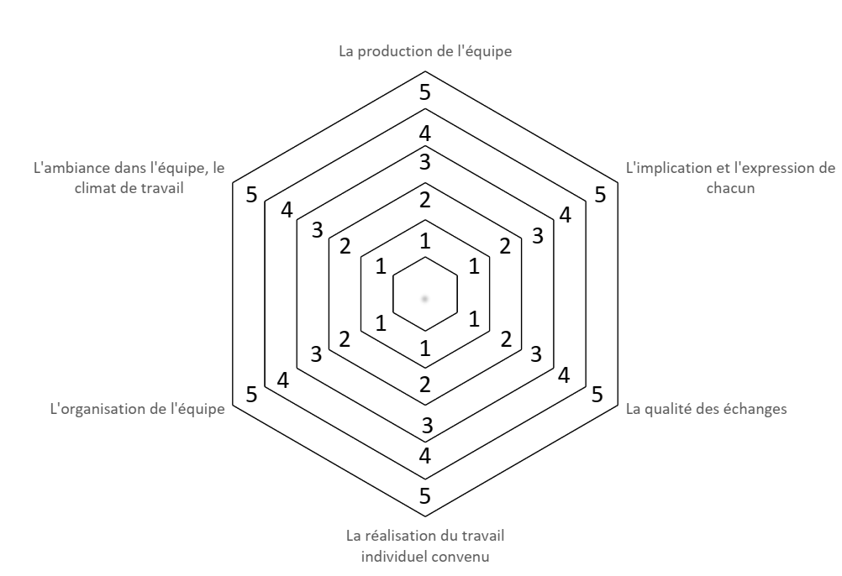

***Partie B. Précisons un peu !***

|  |
| --- |
| Déterminez deux points, ou plus, qui fonctionnent bien, selon vous, pour le travail en équipe, notez-les, soyez explicite ! |
|  |
| Déterminez deux points, ou plus, qui fonctionnent mal, selon vous, pour le travail en équipe, notez-les, soyez explicite ! |
|  |
| Quelles actions précises devraient être prises selon vous dès maintenant pour améliorer votre fonctionnement en équipe ? |
|  |
| D’ici la fin de ce projet que ferez-vous – quel(s) engagement(s) personnel(s) prenez-vous – pour que vos travaux en équipe fonctionnent mieux à l’avenir ? |
|  |

***Partie C – Évaluation de chaque membre de l’équipe y compris soi-même***

Consignes :

Mentionnez le nom des membres de l’équipe dans la première colonne (nom en entier au moins une fois) et cochez la case/les cases correspondante-s aux appréciations qui lui sont attribuées (entre 1 et 5) par chacun des membres (lui/elle compris).

|  |  |  |  |  |  |
| --- | --- | --- | --- | --- | --- |
| **Contribution à l’équipe**  1 *contribution rare, peu de suggestions utiles, peu d’informations utiles apportées*  5 *contribution régulière, suggestions et apports d’informations utiles* | | | | | |
| Membres de l’équipe | 1 | 2 | 3 | 4 | 5 |
| Tamara |  |  |  | X |  |
| Rayen |  |  |  | X |  |
| Alexandre |  |  |  |  | X |
| Theo |  |  |  | X |  |
| Rayane |  |  |  |  | X |
|  |  |  |  |  |  |
| Commentaire : Les connaissances et expériences passées de Rayane ont été permis de bien démarrer le projet. Quant à Alexandre, nous avons apprécié son leadership et son organisation pour la gestion de projet (Déploiement des outils de gestion de projet, prises de notes, etc…) | | | | | |

|  |  |  |  |  |  |
| --- | --- | --- | --- | --- | --- |
| **Influence sur le groupe**  1 *influence négative, contribue à démotiver l’équipe*  5 *influence positive, motive les membres de l’équipe* | | | | | |
| Membres de l’équipe | 1 | 2 | 3 | 4 | 5 |
| Tamara |  |  |  | X |  |
| Rayen |  |  |  | X |  |
| Alexandre |  |  |  | X |  |
| Theo |  |  |  | X |  |
| Rayane |  |  |  | X |  |
|  |  |  |  |  |  |
| Commentaire | | | | | |

|  |  |  |  |  |  |
| --- | --- | --- | --- | --- | --- |
| **Conflits dans le groupe**  1 *est à l’origine de conflits, aucun effort pour résoudre les conflits*  5 *beaucoup d’efforts pour assurer l’unité de l’équipe, tente de résoudre les conflits* | | | | | |
| Membres de l’équipe | 1 | 2 | 3 | 4 | 5 |
| Tamara |  |  |  |  | X |
| Rayen |  |  |  |  | X |
| Alexandre |  |  |  |  | X |
| Theo |  |  |  |  | X |
| Rayane |  |  |  |  | X |
|  |  |  |  |  |  |
| Commentaires généraux | | | | | |

|  |  |  |  |  |  |
| --- | --- | --- | --- | --- | --- |
| **Coopération**  1 *refuse de travailler, coopération difficile, ne répond que rarement aux emails, …*  5 *travail important dans l’équipe, facilement joignable, répond toujours aux emails, …* | | | | | |
| Membres de l’équipe | 1 | 2 | 3 | 4 | 5 |
| Tamara |  |  |  | X |  |
| Rayen |  |  |  | X |  |
| Alexandre |  |  |  | X |  |
| Theo |  |  |  | X |  |
| Rayane |  |  |  | X |  |
|  |  |  |  |  |  |
| Commentaire | | | | | |

|  |  |  |  |  |  |
| --- | --- | --- | --- | --- | --- |
| **Organisation et coordination**  1 *ne prépare pas, n’organise pas les réunions de l’équipe, est toujours en retard dans le travail qu’il doit faire pour le projet*  5 *acteur majeur dans la coordination de l’équipe, veille à ce que les travaux nécessaires à l’avancée du projet soient réalisés* | | | | | |
| Membres de l’équipe | 1 | 2 | 3 | 4 | 5 |
| Tamara |  |  |  | X |  |
| Rayen |  |  |  | X |  |
| Alexandre |  |  |  | X |  |
| Theo |  |  |  | X |  |
| Rayane |  |  |  | X |  |
|  |  |  |  |  |  |
| Commentaire | | | | | |

|  |  |  |  |  |  |
| --- | --- | --- | --- | --- | --- |
| **Ponctualité**  1 *en retard ou absent à la plupart des réunions pour le projet sans justification suffisante*  5 *toujours ponctuel aux réunions pour le projet* | | | | | |
| Membres de l’équipe | 1 | 2 | 3 | 4 | 5 |
| Tamara |  |  |  | X |  |
| Rayen |  |  |  | X |  |
| Alexandre |  |  |  | X |  |
| Theo |  |  |  | X |  |
| Rayane |  |  |  | X |  |
|  |  |  |  |  |  |
| Commentaire | | | | | |

Sur 100 % du travail qui a été effectué par votre équipe depuis le début du projet, indiquez le pourcentage qu’a, selon vous, effectué chacun des membres. Mentionnez les noms des membres de l’équipe dont vous-même dans la première colonne et indiquez la part du travail qu’il/elle a effectué.

|  |  |
| --- | --- |
| Membres de l ‘équipe | Part effectuée |
| Tamara | 15 |
| Rayen | 15 |
| Alexandre | 20 |
| Theo | 20 |
| Rayane | 30 |
|  |  |
| Total = | 100 % |

***Partie D – Et si nous en discutions franchement mais de manière courtoise ?***

|  |
| --- |
| Comparez vos étoiles (*partie A*). Situez les points d’accord et de divergence et notez-les. Échangez vos points de vue sur les points de désaccord, explicitez-les, soyez précis, francs mais courtois. Échangez sur vos avis respectifs exprimés dans la partie C. |
| Bonne entente dans l’ensemble et nous sommes assez d’accord sur les points mentionnés. |
| Points qui fonctionnent plutôt bien : partagez-les avec le reste de l’équipe |
| Communication régulière de chacun sur son avancement dans sa partie respective. |
| Points qui fonctionnent plutôt mal : partagez-les avec le reste de l’équipe |
| Mieux informer à l’avance, l’heure et l’emplacement des rendez-vous. |
| Quelles décisions ont déjà été prises afin d’améliorer le fonctionnement en équipe. Ont-elles été efficaces ? |
| La décision d’améliorer les points mentionnés plus haut. Comme nous sommes encore au début nous n’avons pas encore pu expérimenter l’efficacité de leur amélioration. |
| Quelles nouvelles actions devraient êtres mises en place afin d’améliorer le fonctionnement en équipe ? |
| La décision d’améliorer les points mentionnés plus haut. Comme nous sommes encore au début nous n’avons pas encore pu expérimenter l’efficacité de leur amélioration. |